En primer lugar abrimos tinker con

php artisan tinker

Luego usamos

use App\Models\nombredelmodelo

A continuación escribimos lo siguiente

$creamosvariable = nombredelaclasedelmodelo::all();

Así obtendremos todos los registros de nuestra tabla en formato json tal que así

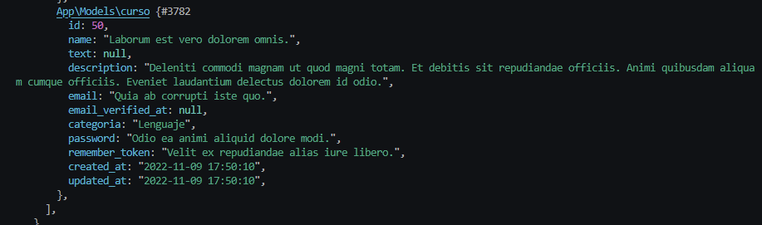

Para poner una restricción se pondría

$creamosvariable = nombredelaclasedelmodelo::where(‘columna’,’valor’)->get();

Restricción mayor que

$creamosvariable = nombredelaclasedelmodelo::where(‘columna’,>=,valor)->get();

Para ordenar

$creamosvariable = nombredelaclasedelmodelo::where(‘columna’,’valor’)->orderBy(‘columna’,’des\asc’)->get();

Para solo obtener algunos campos

$creamosvariable = nombredelaclasedelmodelo::select(‘nombrecampo1’, (‘nombrecampo2’…)->get();